**INSTITUTO TECNOLÓGICO “DON BOSCO”**

**ÁREA ______________________**

**CARRERA: _____________________________**

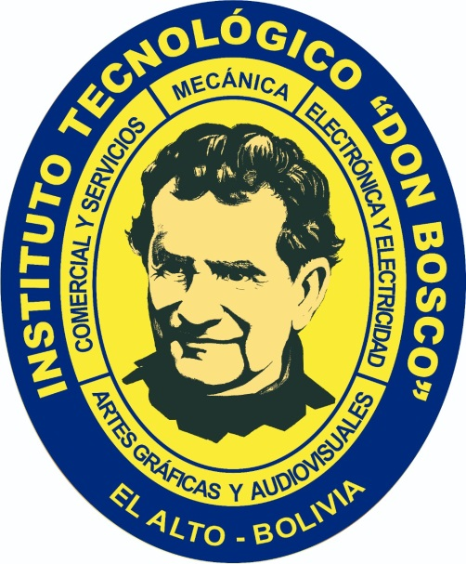

**PROYECTO SOCIOCOMUNITARIO PRODUCTIVO**

**“TITULO DEL PROYECTO”**

**POSTULANTE(S): Juan Perez Perez**

**Rocio Velarde Quispe**

**TUTOR: Lic. Jose Perez Perez**

**EL ALTO – BOLIVIA**

**2023**

***Dedicatoria***

*A Dios quien me acompaña cada día de mi vida, a mis padres por brindarme cariño e inculcarme valores……………………………………………………………………………………*

***Agradecimiento***

*Agradecer a mis padres o hijos …………………. por el apoyo incondicional, a los docentes …………… ya que ellos me enseñaron a valorar los estudios ... ...... ...... …………………………………………………………………………………….*

**RESUMEN**

El presente proyecto tiene por finalidad diseñar una propuesta de estrategia o diseño de ..........................................................................................................................................................................................................................................................................................................................................................................

**ÍNDICE DE CONTENIDOS**

**Pág.**

1. Diagnóstico y Fundamentación 2

1.1. Introducción 2

1.2. Diagnóstico 2

1.3. Fundamentación 2

1.4. Contexto de Realización 3

1.5. Actores que intervienen 3

1.6. Beneficiarios Primarios y Secundarios 3

1.7. Objetivos 3

1.7.1. Objetivo General 3

1.7.2. Objetivos Específicos 4

1.8. Alcances 4

1.8.1. Alcance Temporal 4

1.8.2. Alcance Espacial 4

1.8.3. Alcance Temático 4

1.9. Aportes (opcional) 4

1.10. Enfoque Metodológico 4

1.10.1. Enfoque de la Investigación 4

1.10.2. Tipo de Investigación 5

1.10.3. Métodos 5

1.10.4. Técnicas e Instrumentos 5

2. Marco Teórico 20

2.1. Marco histórico (opcional) 20

2.2. Marco Conceptual 20

2.2.1. Activo 20

2.2.2. Código QR 21

2.3. Marco Referencial (opcional) 24

2.4. Otros Marcos (según el tema) 24

3. Plan de Acción 30

3.1. Esquema de la Solución 30

3.2. Cronograma de Ejecución 30

3.3. Responsabilidades 30

3.4. Recursos Físicos 30

3.5. Presupuesto y/o Financiamiento 30

4. Ejecución, Seguimiento y Monitoreo 37

4.1. Ejecución 37

4.2. Seguimiento 37

4.3. Monitoreo 37

5. Resultados Obtenidos 50

6. Conclusiones y Recomendaciones 54

6.1. Conclusiones 54

6.2. Recomendaciones 54

7. FUENTES DE INFORMACIÓN Y BIBLIOGRAFÍA 55

**ÍNDICE DE TABLAS**

**Pág.**

**Tabla 1.** Ocupaciones del mercado laboral 23

**Tabla 2.** Características del mercado laboral 30

**Tabla 3.** Presupuesto del proyecto 31

**ÍNDICE DE FIGURAS**

**Pág.**

**Figura 1.** Niveles de Polen de Agosto a noviembre 20

**Figura 2.** Módulo de Almacenamiento 21

**Figura 3.** Proceso de la Planificación de Proyectos 21

**ÍNDICE DE ANEXOS**

**Pág.**

ANEXO A. ÁRBOL DE PROBLEMAS 60

ANEXO B. REFERENCIAS DEL TEMA 61

ANEXO C. AVALES 62

CAPITULO I

DIAGNÓSTICO Y FUNDAMENTACIÓN

# Diagnóstico y Fundamentación

## Introducción

La Unidad Educativa “Adolfo Kolping” con Número de Identificación Tributaria 125691028, está ubicado en la Zona Villa Dolores Calle 5 entre las Calles Constantino D. Medina y M. Sempertegui, Nro. 50 y con R.M.S. 432 – R.A. 2477 S.I.E. 40730296.

El establecimiento educativo está conformado con 48 docentes y 1,245 estudiantes, la infraestructura de la unidad educativa cuenta con cuatro plantas, que está compuesta por aulas en los niveles inicial (primero y segundo), primario (primero de primaria a sexto de primaria) y secundario (primero de secundaria a sexto de secundaria), cada curso está integrado por dos paralelos (A y B) y además el establecimiento cuenta con un amplio campo deportivo.

## Diagnóstico

Actualmente la Unidad Educativa “Adolfo Kolping”, la cual se dedica a la prestación del servicio de educación (nivel inicial, primario y secundario), para cumplir esta funcionalidad cuenta con una gran cantidad de activos fijos (sillas, mesas, pizarrones, escritorios y estantes) en el mismo establecimiento, donde se pudo evidenciar un control inadecuado de los activos fijos de parte del área administrativa.

El motivo principal es el control inadecuado general y específico de los activos fijos.

## Fundamentación

El vídeo proporciona una manera eficaz para ayudarle a demostrar el punto. Cuando haga clic en Vídeo en línea, puede pegar el código para insertar del vídeo que desea agregar. También puede escribir una palabra clave para buscar en línea el vídeo que mejor se adapte a su documento.

Para otorgar a su documento un aspecto profesional, Word proporciona encabezados, pies de página, páginas de portada y diseños de cuadro de texto que se complementan entre sí. Por ejemplo, puede agregar una portada coincidente, el encabezado y la barra lateral. Haga clic en Insertar y elija los elementos que desee de las distintas galerías.

Los temas y estilos también ayudan a mantener su documento coordinado. Cuando haga clic en Diseño y seleccione un tema nuevo, cambiarán las imágenes, gráficos y gráficos SmartArt para que coincidan con el nuevo tema. Al aplicar los estilos, los títulos cambian para coincidir con el nuevo tema.

## Contexto de Realización

El problema central en la Unidad Educativa “Adolfo Kolping” es específicamente en el área de los activos fijos, actividad administrada de manera deficiente en el control con la que cuenta.

## Actores que intervienen

¿De qué manera coadyuvará la implementación de un sistema de control de activos fijos, en la Unidad Educativa “Adolfo Kolping”?

El vídeo proporciona una manera eficaz para ayudarle a demostrar el punto. Cuando haga clic en Vídeo en línea, puede pegar el código para insertar del vídeo que desea agregar. También puede escribir una palabra clave para buscar en línea el vídeo que mejor se adapte a su documento. Para otorgar a su documento un aspecto profesional, Word proporciona encabezados, pies de página, páginas de portada y diseños de cuadro de texto que se complementan entre sí. Por ejemplo, puede agregar una portada coincidente, el encabezado y la barra lateral. Haga clic en Insertar y elija los elementos que desee de las distintas galerías.

## Beneficiarios Primarios y Secundarios

## Objetivos

Es el fin al que se desea llegar o la meta que se pretende lograr con el trabajo de investigación. Debe expresarse en términos de resultados con el fin de facilitar la evaluación. Se escribe con un verbo que indique acción terminado en infinitivo: ar, er, ir,

además de considerar el qué, cómo, cuándo, dónde y para qué.

### Objetivo General

Responde a las preguntas: ¿QUÉ se va hacer? ¿MEDIANTE QUÉ o cómo se va hacer? ¿PARA QUÉ se va hacer? Se escribe con un verbo que indique acción terminado en infinitivo: ar, er, ir

### Objetivos Específicos

Representa los pasos que se han de realizar para alcanzar el objetivo general mediante la determinación de etapas para la precisión y cumplimiento del proceso. Deben ser formulados en términos operativos. Se escribe con un verbo que indique acción terminado en infinitivo: ar, er, ir, y acompaña el qué y el para qué.

(En esta sección se debe presentar con un límite de 3 a 5 objetivos específicos)

## Alcances

Indicación de los límites prácticos impuestos al inicio del trabajo

### Alcance Temporal

Tiempo en que se realizará la investigación.

### Alcance Espacial

Lugar donde se realizará la investigación.

### Alcance Temático

Consiste en hacer referencia al área o especialización del tema del proyecto de grado

## Aportes (opcional)

Describe los beneficios que genera el proyecto en el área de desarrollo y aplicación.

Los aportes tienen relación directa con el alcance de la investigación, partiendo como punto de inicio el problema y explicando como respuesta inmediata con el objetivo general o título, indicando el aporte social, económico, técnico, tecnológico (opcional).

## Enfoque Metodológico

### Enfoque de la Investigación

Según Hernández, Fernández y Baptista (2010:4). Metodología de investigación

indica que todo trabajo de investigación se sustenta en dos enfoques principales el

enfoque cualitativo y el enfoque cuantitativo los cuales de manera conjunta forman un tercer enfoque, el enfoque mixto.

En esta sección se debe presentar:

• La definición del enfoque sustentada por algún autor en metodología de acuerdo a normativa APA

• Una redacción de la relación del proyecto de investigación con el enfoque metodológico elegido.

### Tipo de Investigación

El proceso de resolución de problema de forma científica, es muy conveniente tener un conocimiento detallado de los posibles tipos de investigación que se pueden seguir. Este conocimiento hace posible evitar equivocaciones en la elección del método adecuado para un procedimiento específico. Ejemplo: descriptiva, explicativa, exploratoria, etc.

En esta sección se debe presentar:

* La definición del tipo de investigación sustentada por algún autor en metodología de acuerdo a normativa APA
* Una redacción de la relación del proyecto de investigación con el tipo de investigación elegido.

### Métodos

Es el camino planeado o la estrategia que se sigue para descubrir o determinar las propiedades del objeto de estudio como conjunto de formas que se utilizan en la adquisición y elaboración del nuevo conocimiento. Ejemplo Deductivo, Inductivo, Analítico, Experimental, etc. En esta sección se debe presentar

* La definición del método de investigación sustentada por algún autor en metodología de acuerdo a normativa APA
* Una redacción de la relación del proyecto de investigación con el método de investigación elegido.

### Técnicas e Instrumentos

El postulante debe señalar y precisar, de manera clara, y desde la perspectiva metodológica, cuales son aquellos técnicas e instrumentos de recolección de información considerando las particularidades y límites de cada uno de estos, más apropiados atendiendo a las interrogantes planteadas en la investigación.

CAPITULO II

MARCO TEÓRICO

# Marco Teórico

## Marco histórico (opcional)

El vídeo proporciona una manera eficaz para ayudarle a demostrar el punto. Cuando haga clic en Vídeo en línea, puede pegar el código para insertar del vídeo que desea agregar. También puede escribir una palabra clave para buscar en línea el vídeo que mejor se adapte a su documento.Para otorgar a su documento un aspecto profesional, Word proporciona encabezados, pies de página, páginas de portada y diseños de cuadro de texto que se complementan entre sí.

Por ejemplo, puede agregar una portada coincidente, el encabezado y la barra lateral. Haga clic en Insertar y elija los elementos que desee de las distintas galerías.Los temas y estilos también ayudan a mantener su documento coordinado. Cuando haga clic en Diseño y seleccione un tema nuevo, cambiarán las imágenes, gráficos y gráficos SmartArt para que coincidan con el nuevo tema.

## Marco Conceptual

### Activo

Un activo es un recurso económico propiedad de una entidad, que se espera rinda beneficios en el futuro.

**Figura 1.** Niveles de Polen de Agosto a noviembre

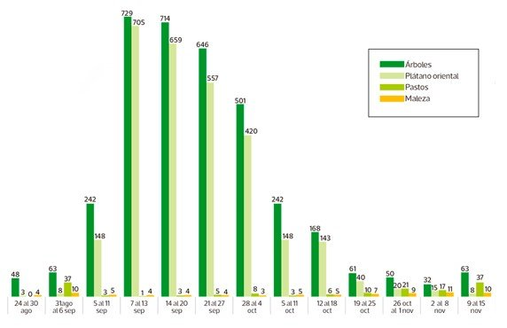

**Nota**. Datos expresados en granos de polen/m2 de aire. Adaptado de Gráfico Polen, de Centro del Alérgico, 2015 ([www.centrodelalergico.com).CC](http://www.centrodelalergico.com).CC) By 2.0

### Código QR

Un código QR (Quick Response code, código de respuesta rápida) es un método de representación y almacenamiento de información en una matriz de puntos bidimensional, además permite identificar las características del mismo.

Un código QR (Código abierto) es un sistema para almacenar información en una matriz de puntos o un código de barras bidimensional, que se pueden presentar en forma impresa o en pantalla y son interpretables por cualquier aparato que pueda captar imágenes y cuente con el software adecuado. (Huidobro, 2019, p. 47-48)

**Figura 2.** Módulo de Almacenamiento

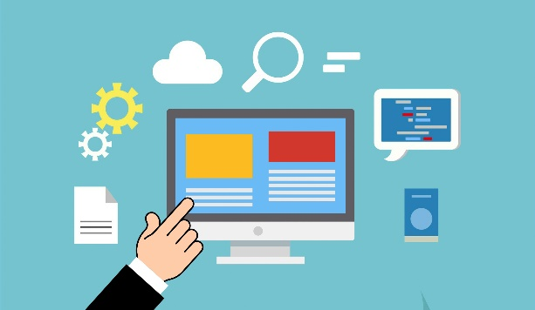

#### Ventajas del Código QR.

• **Incorpora más información**

Una de las principales ventajas de llevar el control de activo fijo de la empresa a través de los códigos QR es que en ellos pueden almacenar la información de geolocalización, datos del activo, tiempo de vida, marca, modelo, número de serie y estado de conservación.

**Figura 3.** Proceso de la Planificación de Proyectos

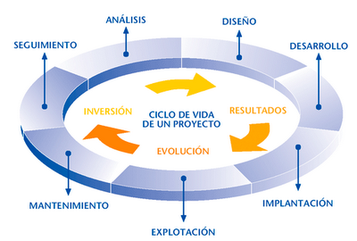

**Nota**. Adaptado de Stocks for the Long Run (p. 120), por J. J. Siegel , 2014, McGrawHillEducation.

• **Personalización y costo bajo**

Además, el costo de los códigos QR es viable y es personalizado para la empresa con los colores adecuados al requerimiento de la institución o empresa.

El vídeo proporciona una manera eficaz para ayudarle a demostrar el punto. Cuando haga clic en Vídeo en línea, puede pegar el código para insertar del vídeo que desea agregar. También puede escribir una palabra clave para buscar en línea el vídeo que mejor se adapte a su documento. Para otorgar a su documento un aspecto profesional, Word proporciona encabezados, pies de página, páginas de portada y diseños de cuadro de texto que se complementan entre sí. Por ejemplo, puede agregar una portada coincidente, el encabezado y la barra lateral. Haga clic en Insertar y elija los elementos que desee de las distintas galerías.

Según la revista Internacional de Tecnología Educacional (International Journal of Educational Technology in Higher Education, 2021)Los temas y estilos también ayudan a mantener su documento coordinado. Cuando haga clic en Diseño y seleccione un tema nuevo, cambiarán las imágenes, gráficos y gráficos SmartArt para que coincidan con el nuevo tema. Al aplicar los estilos, los títulos cambian para coincidir con el nuevo tema. Ahorre tiempo en Word con nuevos botones que se muestran donde se necesiten. Para cambiar la forma en que se ajusta una imagen en el documento, haga clic y aparecerá un botón de opciones de diseño junto a la imagen. Cuando trabaje en una tabla, haga clic donde desee agregar una fila o columna y, a continuación, haga clic en el signo más.

La lectura es más fácil, también, en la nueva vista de lectura. Puede contraer partes del documento y centrarse en el texto que desee. Si necesita detener la lectura antes de llegar al final, Word le recordará dónde dejó la lectura, incluso en otros dispositivos. El vídeo proporciona una manera eficaz para ayudarle a demostrar el punto. Cuando haga clic en Vídeo en línea, puede pegar el código para insertar del vídeo que desea agregar. También puede escribir una palabra clave para buscar en línea el vídeo que mejor se adapte a su documento.

Para otorgar a su documento un aspecto profesional, Word proporciona encabezados, pies de página, páginas de portada y diseños de cuadro de texto que se complementan entre sí. Por ejemplo, puede agregar una portada coincidente, el encabezado y la barra lateral. Haga clic en Insertar y elija los elementos que desee de las distintas galerías. Los temas y estilos también ayudan a mantener su documento coordinado. Cuando haga clic en Diseño y seleccione un tema nuevo, cambiarán las imágenes, gráficos y gráficos SmartArt para que coincidan con el nuevo tema. Al aplicar los estilos, los títulos cambian para coincidir con el nuevo tema.

**Tabla 1.** Ocupaciones del mercado laboral

|  |  |  |
| --- | --- | --- |
| **Tasa** | **1er Bimestre 2019** | **2do Bimestre 2020** |
| Actividad | 47,2 | 46,5 |
| Empleo | 41,6 | 42,0 |
| Desocupación | 11.9 | 10.5 |
| Subocupación | 12,9 | 14,2 |

**Nota:** Fuente: Factor de Impacto Potencial de la revista International Journal of Educational Technology. (International Journal of Educational Technology in Higher Education, 2021)

Ahorre tiempo en Word con nuevos botones que se muestran donde se necesiten. Para cambiar la forma en que se ajusta una imagen en el documento, haga clic y aparecerá un botón de opciones de diseño junto a la imagen. Cuando trabaje en una tabla, haga clic donde desee agregar una fila o columna y, a continuación, haga clic en el signo más.La lectura es más fácil, también, en la nueva vista de lectura. Puede contraer partes del documento y centrarse en el texto que desee. Si necesita detener la lectura antes de llegar al final, Word le recordará dónde dejó la lectura, incluso en otros dispositivos.

## Marco Referencial (opcional)

El vídeo proporciona una manera eficaz para ayudarle a demostrar el punto. Cuando haga clic en Vídeo en línea, puede pegar el código para insertar del vídeo que desea agregar. También puede escribir una palabra clave para buscar en línea el vídeo que mejor se adapte a su documento.Para otorgar a su documento un aspecto profesional, Word proporciona encabezados, pies de página, páginas de portada y diseños de cuadro de texto que se complementan entre sí.

Por ejemplo, puede agregar una portada coincidente, el encabezado y la barra lateral. Haga clic en Insertar y elija los elementos que desee de las distintas galerías.Los temas y estilos también ayudan a mantener su documento coordinado. Cuando haga clic en Diseño y seleccione un tema nuevo, cambiarán las imágenes, gráficos y gráficos SmartArt para que coincidan con el nuevo tema.

Al aplicar los estilos, los títulos cambian para coincidir con el nuevo tema. Ahorre tiempo en Word con nuevos botones que se muestran donde se necesiten. Para cambiar la forma en que se ajusta una imagen en el documento, haga clic y aparecerá un botón de opciones de diseño junto a la imagen. Cuando trabaje en una tabla, haga clic donde desee agregar una fila o columna y, a continuación, haga clic en el signo más.

## Otros Marcos (según el tema)

El vídeo proporciona una manera eficaz para ayudarle a demostrar el punto. Cuando haga clic en Vídeo en línea, puede pegar el código para insertar del vídeo que desea agregar. También puede escribir una palabra clave para buscar en línea el vídeo que mejor se adapte a su documento.Para otorgar a su documento un aspecto profesional, Word proporciona encabezados, pies de página, páginas de portada y diseños de cuadro de texto que se complementan entre sí.

Por ejemplo, puede agregar una portada coincidente, el encabezado y la barra lateral. Haga clic en Insertar y elija los elementos que desee de las distintas galerías.Los temas y estilos también ayudan a mantener su documento coordinado. Cuando haga clic en Diseño y seleccione un tema nuevo, cambiarán las imágenes, gráficos y gráficos SmartArt para que coincidan con el nuevo tema.

CAPÍTULO III

PLAN DE ACCIÓN

# Plan de Acción

## Esquema de la Solución

Es una descripción sistematizada de los pasos que llevarán al logro de la solución.

## Cronograma de Ejecución

Las actividades a ejecutar para alcanzar las metas físicas (unidad de medida de cada actividad) y objetivos propuestos, deben indicarse de manera concreta y precisa, ordenándolas en un cronograma o diagrama, de manera que el encadenamiento de las mismas no sufra desajustes graves, que influyan negativamente en la realización del proyecto**.**

**Tabla 2.** Características del mercado laboral

|  |  |  |
| --- | --- | --- |
| Tasa | 1er Bimestre 2019 | 2do Bimestre 2020 |
| Actividad | 47,2 | 46,5 |
| Empleo | 41,6 | 42,0 |
| Desocupación | 11.9 | 10.5 |
| Subocupación | 12,9 | 14,2 |

**Nota:** Fuente: Factor de Impacto Potencial de las Revistas del INE (2020)

## Responsabilidades

Todo proyecto es llevado a cabo por un grupo de personas, que asume la responsabilidad por el cumplimiento de cada una de las etapas y fases del ciclo del proyecto. La responsabilidad debe distribuirse equitativamente, de manera que cada quien tenga claro la actividad que le corresponde desempeñar, el momento en que se realiza y su relación con otras actividades

## Recursos Físicos

Corresponde a los bienes tangibles que son susceptibles a ser utilizados para el logro de los objetivos del proyecto mismo.

## Presupuesto y/o Financiamiento

El presupuesto es el monto económico asignado para el total y pormenorizado del Proyecto Sociocomunitario Productivo contemplando el:

**Tabla 3.** Presupuesto del proyecto

|  |  |  |  |  |
| --- | --- | --- | --- | --- |
| Detalle de actividad | Ítem | Cantidad | Costo  Unitario | Costo  Total |
|  |  |  |  |  |

CAPÍTULO IV

EJECUCIÓN,

SEGUIMIENTO Y

MONITOREO

# Ejecución, Seguimiento y Monitoreo

## Ejecución

Consiste en la puesta en marcha de la planificación realizada en la fase anterior. En esta combina la gestión y el trabajo técnico que hay que realizar para alcanzar los objetivos del proyecto.

## Seguimiento

Corresponde al rastreo meticuloso y metódico de la evolución en el desarrollo del proceso del proyecto mismo. En un sistema de seguimiento bien diseñado dará respuesta a las siguientes preguntas:

a) QUÉ información es relevante para nosotros (indicadores)

b) CÓMO debería ser recolectada y analizada (método)

c) QUIÉN se involucra en cada fase (responsabilidad)

## Monitoreo

Es el controlar el desarrollo del proyecto a través de varias acciones de control, sugeridas por los actores y/o responsables.

CAPÍTULO V

RESULTADOS

OBTENIDOS

# Resultados Obtenidos

Es la consecuencia al obtener el producto, por alcanzar con el desarrollo del proyecto, es decir es el análisis comunitario de los resultados del PSP.

CAPÍTULO VI

CONCLUSIONES Y RECOMENDACIONES

# Conclusiones y Recomendaciones

## Conclusiones

Como su nombre lo indica, la conclusión de un proyecto es la parte final de cualquier trabajo de investigación, en ésta el investigador sintetiza los resultados de su investigación, producto del alcance del objetivo general y específicos trazados inicialmente.

## Recomendaciones

Las recomendaciones, en un estudio de investigación están dirigidas a proporcionar sugerencias a la luz de los resultados, en este sentido las recomendaciones están dirigidas:• Sugerir, respecto a la forma de mejorar los métodos de estudio

Sugerir acciones específicas en base a las consecuencias

Sugerencias para futuras investigaciones De modo que las recomendaciones deben ser congruentes con los hallazgos y resultados afines con la investigación.

# FUENTES DE INFORMACIÓN Y BIBLIOGRAFÍA

Huidobro, J. M. (2019). Código QR. *Bit*(172), 47,48. Recuperado el 1 de abril de 2023, de https://cmapspublic2.ihmc.us/rid=1NS6XZ211-1V8WNZ2-2555/Microcodigos%20qr.pdf

International Journal of Educational Technology in Higher Education. (15 de 01 de 2021). *Mobile learning: a collaborative experience using QR codes*. Obtenido de https://link.springer.com/article/10.7238/rusc.v11i1.1899

ANEXOS

ANEXO A. ÁRBOL DE PROBLEMAS



ANEXO B. REFERENCIAS DEL TEMA

El vídeo proporciona una manera eficaz para ayudarle a demostrar el punto. Cuando haga clic en Vídeo en línea, puede pegar el código para insertar del vídeo que desea agregar. También puede escribir una palabra clave para buscar en línea el vídeo que mejor se adapte a su documento.Para otorgar a su documento un aspecto profesional, Word proporciona encabezados, pies de página, páginas de portada y diseños de cuadro de texto que se complementan entre sí. Por ejemplo, puede agregar una portada coincidente, el encabezado y la barra lateral.

Haga clic en Insertar y elija los elementos que desee de las distintas galerías.Los temas y estilos también ayudan a mantener su documento coordinado. Cuando haga clic en Diseño y seleccione un tema nuevo, cambiarán las imágenes, gráficos y gráficos SmartArt para que coincidan con el nuevo tema. Al aplicar los estilos, los títulos cambian para coincidir con el nuevo tema. Ahorre tiempo en Word con nuevos botones que se muestran donde se necesiten.

Para cambiar la forma en que se ajusta una imagen en el documento, haga clic y aparecerá un botón de opciones de diseño junto a la imagen. Cuando trabaje en una tabla, haga clic donde desee agregar una fila o columna y, a continuación, haga clic en el signo más.La lectura es más fácil, también, en la nueva vista de lectura. Puede contraer partes del documento y centrarse en el texto que desee. Si necesita detener la lectura antes de llegar al final, Word le recordará dónde dejó la lectura, incluso en otros dispositivos.

ANEXO C. AVALES

